Katedra za automatiku

PISMENI ISPIT IZ PREDMETA SISTEMI AUTOMATSKOG UPRAVLJANJA
održan 13.04.2011. godine

- Sistem automatskog upravljanja je dat blok dijagrampm na sl. 1.

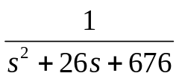
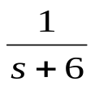
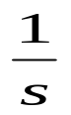
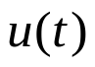
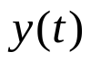

Sl. 1.
Projektovati povratnu spregu po stanju sistema, tako da spregnuti sistem ispuni sljedeće zahtjeve:
- vrijeme smirenja sistema je 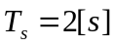
- koeficijent relativnog prigušenja para dominantnih kompleksnih polova je 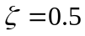
- za referentni ulazni signal oblika odskočne funkcije vremena, greška stacionarnog stanja je 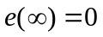.

- Skicirati Bodeove karakteristike, te odrediti stabilnost sistema u zatvorenoj sprezi ako je funkcija povratnog prenosa data sa 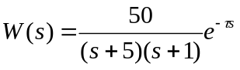 i 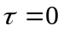. Koliko može biti kašnjenje da sistem posjeduje svojstvo stabilnosti.
3. Sistem je opisan funkcijom povratnog prenosa 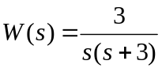. Za posmatrani sistem, projektovati kaskadni kompenzator, metodom GMK, tako da kompenzovani sistem ispuni slijedeće zahtjeve:
  - koeficijent relativnog prigušenja je 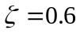
  - vrijeme smirenja sistema je 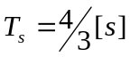
  - brzinska konstanta sistema je 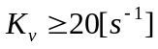
4. Funkcija prenosa sistema u otvorenoj sprezi je data sa 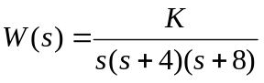.
Skicirati GMK navedenog sistema, te ispitati da li tačka 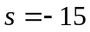 pripada GMK sistema, te ako je odgovor pozitivan, odrediti odgovarajuće pojačanje , vrijeme smirenja sistema, pretek pojačanja i brzinsku konstantu sistema.

